Wichtige Ziele der Übung:
- genaues Hinsehen und Erfassen der Details
- Übersetzen der Formen und ihrer Details in eine andere ästhetische Sprache
- Offenheit für ungewöhnliche Präsentationsweisen

z.B. Zeichnen: Muster und Strukturen
z.B. Zeichnen: Phantasiewesen, Phantasieformen
z.B. Ausgangspunkt für eine Performance/Aktion

Klangcollagenrap

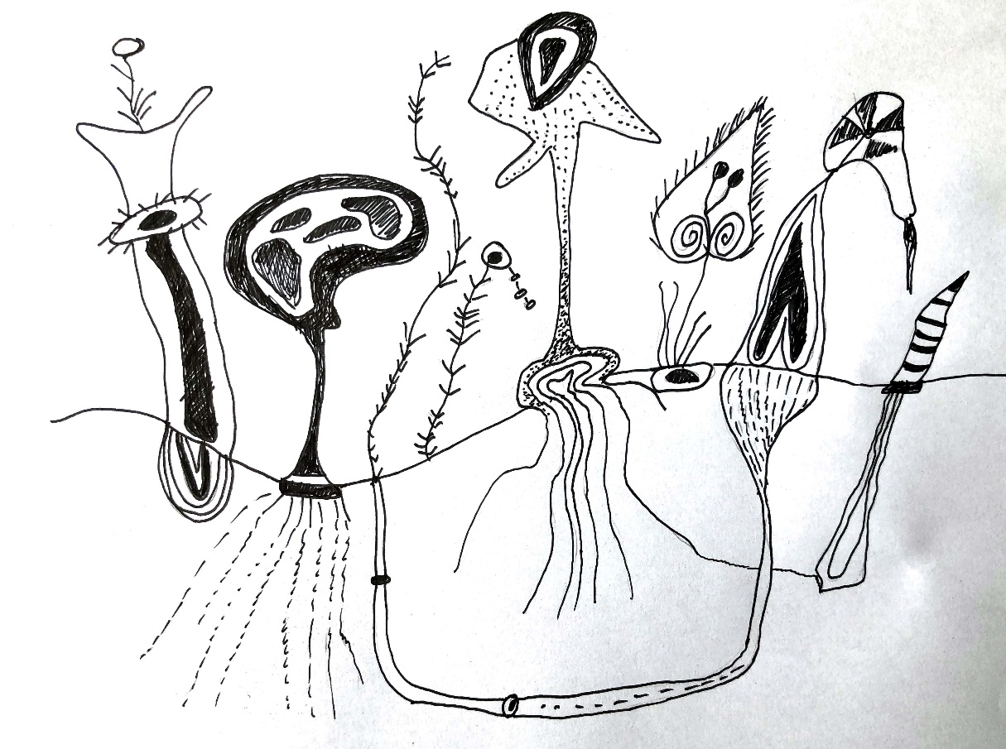
Autorinnenzeichnung in Anlehnung an Paul Klee
Aufgabe in Gruppenarbeit:

- Schaut euch in der Gruppe die Zeichnung an.
- Welche Geräusche machen die einzelnen Fantasiepflanzen? Spielt mit eurer Stimme und erfindet Geräuschwörter und Klänge (z.B. Blubb oder Brrr…), um jeder Pflanze ein eigenes Geräusch zu geben, das zu ihr passt.
- Entwickelt aus den Geräuschen und Klängen wie bei einem Rap eine Reihenfolge, Wiederholungen, Gleichzeitiges.
- Tragt euren Klangcollagenrap in der Klasse vor.

Autorinnenzeichnung in Anlehnung an Paul Klee

